Κείμενο (Α)
ΟΙ ΕΛΛΗΝΕΣ ΤΟΥΡΙΣΤΕΣ ΜΕ ΤΑ ΜΑΤΙΑ ΤΩΝ ΞΕΝΑΓΩΝ
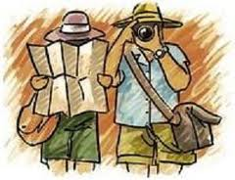
«Η δυσκολία της δουλειάς μας είναι να συνδυάσεις τους τουρίστες με τους πραγματικούς ταξιδιώτες που βρίσκονται στο γκρουπ. Και οι δύο έχουν πληρώσει, άσχετα ποιον συμπαθείς εσύ πιο πολύ, και πρέπει και οι δύο να μείνουν ευχαριστημένοι». «Πράγματι, το έργο μας είναι πολύ βαρύ και κάθε εμπειρία αφήνει στο τέλος μια γλυκιά γεύση». Ο κύριος Αλέξης Βέμπερ-Ακρίτας ξεκίνησε να εργάζεται ως αρχηγός εκδρομών στη Γερμανία όπου ζούσε οικογενειακώς.
«Οι Έλληνες είναι ιδιαίτερα απαιτητικοί από τους αρχηγούς. Είναι καχύποπτοι, οποιαδήποτε αλλαγή γίνει, ακόμη και για καλύτερα, είναι δύσκολο να πειστούν. Στους δημοφιλείς προορισμούς του εξωτερικού οι Έλληνες είναι ο κανόνας και όχι η εξαίρεση. Ενώ στη χώρα τους είναι γενναιόδωροι, στο εξωτερικό έχουν τη φήμη, μαζί με τους Ισραηλινούς και τους Ολλανδούς, ότι είναι τσιγγούνηδες ταξιδιώτες, γιατί δε δίνουν πουρμπουάρ».
«Ήρθα στην Ελλάδα», συνεχίζει ο κ.Βέμπερ, «το 1997 και το πρώτο ταξίδι που έκανα ήταν στη Σκανδιναβία, όταν ακυρώθηκε κάποιος άλλος αρχηγός. Τώρα πια ταξιδεύω 200-250 ημέρες το χρόνο. Όπου μπορώ προσπαθώ να τρώω αποκλειστικά τοπική κουζίνα. Εχω φάει αρκετές φορές φίδι στην Κίνα, ακρίδες με τσίλι στην Οαχάκα, αβγά μυρμηγκιού και γάτα στην Ιταλία, σκύλο στο Βιετνάμ». Η καρδιά του όμως «ανοίγει» όταν πηγαίνει στην Ινδία. «Είναι μια χώρα με τόσο διαφορετικούς πολιτισμούς που κάθε φορά για μένα είναι σαν καινούργιο ταξίδι».
(www.tovima.gr, με αλλαγές)
Κείμενο (Β)
ΕΛΛΗΝΙΚΗ ΟΙΚΟΓΕΝΕΙΑ ΣΤΗΝ ΠΑΡΑΛΙΑ
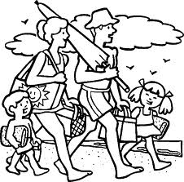
Κάνω διακοπές όπως κάθε συνηθισμένος άνθρωπος. Δεν κλείνω πολυτελές ξενοδοχείο στη Μύκονο για να μείνω, προτιμώ το γραφικό χωριό μου. Δεν καταφεύγω σε ιδιωτικές παραλίες ή σε σκάφη για να κάνω το μπάνιο μου. Δεν τρώω σε ακριβά εστιατόρια, προτιμώ το ταβερνάκι πάνω από την παραλία με τα λαδερά φαγητά και τις χωριάτικες σαλάτες. Μη με πείτε γκρινιάρη αλλά υπάρχουν φορές που όλα αυτά τα μετανιώνω. Ξέρετε πότε; Μόλις πέσω πάνω στην «ελληνική οικογένεια».
Γιατί άραγε αυτή η ελληνική οικογένεια είναι τόσο κακομαθημένη; Γιατί είναι τόσο ενοχλητική; Γιατί είναι τόσο ολοφάνερα αγενής; Τα παιδιά της είναι πάντα τόσο γκρινιάρικα, κλαίνε δυνατά και χωρίς διακοπή. Γιατί οι μαμάδες κι οι μπαμπάδες αυτών των υστερικών παιδιών, προσπαθούν τόσο σπάνια να τα σταματήσουν; Γιατί, όταν ένα παιδί φωνάζει δυνατά και ασταμάτητα, η μαμά του τού φωνάζει με άγρια φωνή; Γιατί, όταν κουβεντιάζουν, γίνονται γνωστά τα οικογενειακά τους μέχρι την άκρη της παραλίας;
Από την άλλη, τρεις στους τέσσερις Έλληνες που θα τινάξουν την πετσέτα τους, δε θα κάνουν τον κόπο να δουν αν φυσάει και πού θα στείλει την άμμο τους το καλοκαιρινό μελτεμάκι. Και στην ταβέρνα τα Ελληνάκια τριγυρίζουν φωνάζοντας ανάμεσα στα τραπέζια, ενώ τα παιδάκια των ξένων οικογενειών είναι ήσυχα και πειθαρχημένα. Γιατί είμαστε τόσο ανυπόφοροι;
Πολλοί Ευρωπαίοι θεωρούν τους Έλληνες ζωντανούς και εκδηλωτικούς. Λάθος! Είμαστε αναιδείς, κακομαθημένοι και νευρικοί. Χωρίς τουριστική παιδεία. Βέβαια, τα τελευταία χρόνια παρατηρώ μια θετική αλλαγή των παιδιών μας στο θέμα των σκουπιδιών. Ενώ συνεχίζουν να είναι ενοχλητικά σε όλα τα άλλα, τα σκουπίδια τους τα πάνε στον κάδο. Γιατί είναι συνεπή ως προς αυτό; Διότι το μαθαίνουν στο σχολείο. Οι λεγόμενες οικογενειακές παραλίες, τον Αύγουστο, είναι απλώς φρίκη.
Δεν ξέρω τι ψάρια πιάνουν γενικώς τα παιδιά μου, αλλά τουλάχιστον ευγενικά και διακριτικά είναι. Τα πράγματα είναι απλά: Από οξύθυμους μπαμπάδες θα βγουν ενοχλητικά παιδιά, από αδιάφορες μαμάδες θα βγουν αγενή παιδιά, από ανταγωνιστικές οικογένειες θα βγουν επιθετικά παιδιά. Και πού καταλήγουμε, θα ρωτήσετε. Δεν ξέρω. Μια τέτοια ελληνική οικογένεια είναι ικανή ν’ αναστατώσει την παραλία, δύο να τη διαλύσουν!!!
(www.tovima.gr, διασκευή)
Δραστηριότητα
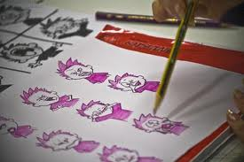
Οι μαθητές της Β΄ τάξης του 12^{ου} Γυμνασίου Αθηνών πήραν μέρος στον 6^{ο} Πανελλήνιο διαγωνισμό Σκίτσου και Γελοιογραφίας με θέμα «Ελληνικός τουρισμός». Στα παρακάτω σκίτσα βλέπετε πώς παρουσίασαν τους Έλληνες τουρίστες στο εξωτερικό:
Με ποια από τα χαρακτηριστικά για τους Έλληνες τουρίστες που υπάρχουν στα σκίτσα συμφωνείτε και με ποια διαφωνείτε;
Μπορείτε να περιγράψετε με παρόμοιο τρόπο τη συμπεριφορά και τις ταξιδιωτικές συνήθειες των τουριστών που έρχονται από άλλες χώρες στην Ελλάδα;
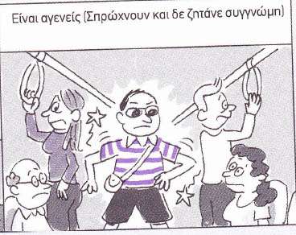
ΟΙ ΕΛΛΗΝΕΣ ΣΤΟ ΕΞΩΤΕΡΙΚΟ
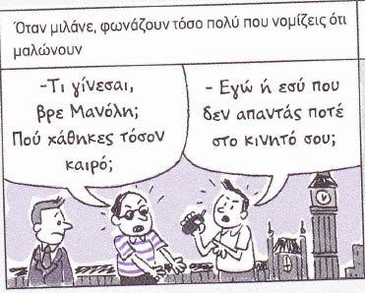

Είναι οι Έλληνες τουρίστες
στο εξωτερικό _______________ ; Δεν είναι οι Έλληνες τουρίστες
στο εξωτερικό _______________ ;
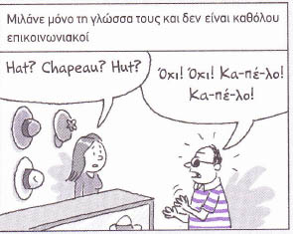
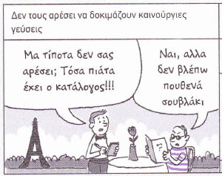

Είναι οι Έλληνες τουρίστες
στο εξωτερικό _______________ ;
Είναι οι Έλληνες τουρίστες
στο εξωτερικό _______________ ;

(σκίτσα από το «Μαθαίνουμε ελληνικά: Ακόμη καλύτερα» , σελ 104-105)

Τα παρακάτω επίθετα μπορεί να σας βοηθήσουν στους χαρακτηρισμούς σας:
Απαιτητικοί
Επικοινωνιακοί
Αδιάκριτοι ≠ διακριτικοί
Ανοιχτοί ≠ κλειστοί
Οργανωτικοί ≠ ανοργάνωτοι
Πειθαρχημένοι ≠ απείθαρχοι
Ευγενικοί ≠ αγενείς
Φιλοχρήματοι-τσιγγούνηδες ≠ σπάταλοι, ανοιχτοχέρηδες
Παρουσιάστε την περιγραφή σας κάνοντας ένα δικό σας σκίτσο ή μια γελοιογραφία!!!

